ЛАБОРАТОРНАЯ РАБОТА.
Работа с файлами
Цель. Изучить способ просмотра каталогов и создания файлов для чтения и записи данных в фал.
Краткие сведения.
Мобильное устройство с Android Google имеет внутреннюю память, называемую SD (Storage Device). В эту память можно писать конфиденциальные данные в файлы и базы данных. Мы пока займемся просмотром каталогов и файлов. Попытаемся создать директорий и поместить в него файл. Наша программа будет иметь следующий интерфейс:
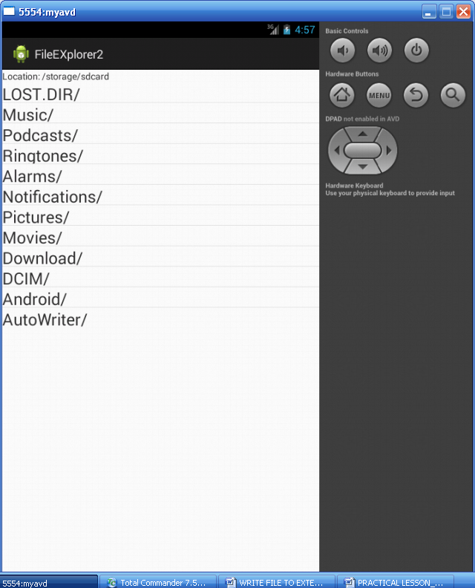
Сначала отображается список папок. Последняя папка нами создается в методе onLoad. Когда мы щелкаем по имени папки, получаем ее содержимое:
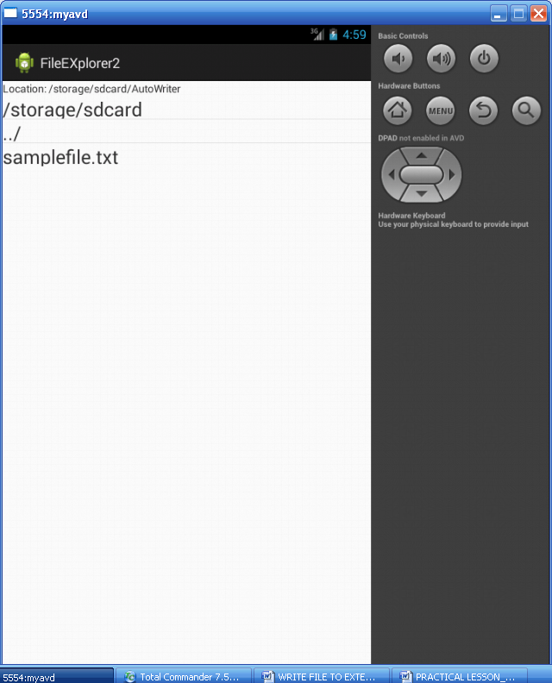
Мы видим, что внутри папки находится текстовый файл. Пока этим дело и ограничивается. При щелчке на имени текстового файла выводится текстовое окно:
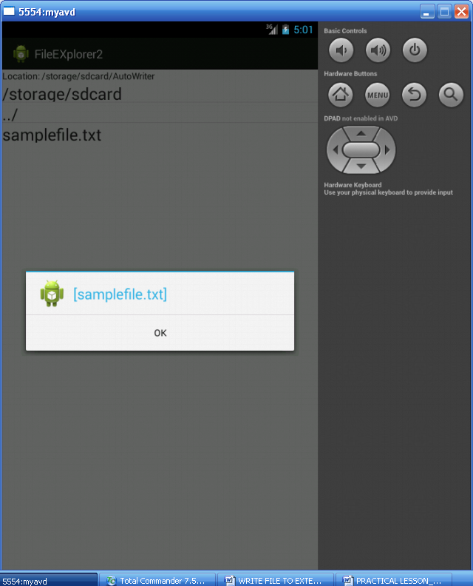
Поскольку наша программа работает с внутренней памятью, то для нее должны быть прописаны разрешения на запись и чтение в файле-манифесте. Этот файл имеет следующий вид:
<?xml version="1.0" encoding="utf-8"?>
<manifest xmlns:android="http://schemas.android.com/apk/res/android"
package="com.example.fileexplorer2"
android:versionCode="1"
android:versionName="1.0" >

<uses-sdk
android:minSdkVersion="8"
android:targetSdkVersion="18" />
<uses-permission android:name="android.permission.WRITE_EXTERNAL_STORAGE" />
<uses-permission android:name="android.permission.READ_EXTERNAL_STORAGE" />
<application
android:allowBackup="true"
android:icon="@drawable/ic_launcher"
android:label="@string/app_name"
android:theme="@style/AppTheme" >
<activity
android:name="com.example.fileexplorer2.MainActivity"
android:label="@string/app_name" >
<intent-filter>
<action android:name="android.intent.action.MAIN" />

<category android:name="android.intent.category.LAUNCHER" />
</intent-filter>
</activity>
</application>

</manifest>

Основной конфигурационный файл (activity_main.xml) реализован на основе ListView:
<LinearLayout xmlns:android="http://schemas.android.com/apk/res/android"
xmlns:tools="http://schemas.android.com/tools"
android:layout_width="match_parent"
android:layout_height="match_parent"
android:orientation="vertical">

<TextView
android:id="@+id/path"
android:layout_width="fill_parent"
android:layout_height="wrap_content" />
<ListView
android:id="@android:id/list"
android:layout_width="fill_parent"
android:layout_height="wrap_content"
/>
<TextView
android:id="@android:id/empty"
android:layout_width="fill_parent"
android:layout_height="wrap_content"
android:text="No Data"
/>

</LinearLayout>

Этот файл определяет разметку экрана, запускаемого первым. Второй конфигурационный файл мы приведем чуть ниже. Java файл приложения такой:
package com.example.fileexplorer2;

import java.io.File;
import java.util.ArrayList;
import java.util.List;
import java.io.*;
import android.os.Bundle;
import android.os.Environment;
import android.app.AlertDialog;
import android.app.ListActivity;
import android.view.View;
import android.widget.ArrayAdapter;
import android.widget.ListView;
import android.widget.TextView;

public class MainActivity extends ListActivity {

private List<String> item = null;
private List<String> path = null;
private String root;
private TextView myPath;

@Override
public void onCreate(Bundle savedInstanceState) {
super.onCreate(savedInstanceState);
setContentView(R.layout.activity_main);

/////
FileOutputStream fOut = null;
//Since you are creating a subdirectory, you need to make sure it's there first
File directory = new File(Environment.getExternalStorageDirectory(), "AutoWriter");
if (!directory.exists()) {
directory.mkdirs();
}

try {
//Create the stream pointing at the file location
fOut = new FileOutputStream(new File(directory, "samplefile.txt"));
} catch (FileNotFoundException e) {
e.printStackTrace();
}

String nochartOutput = "See my collection!";

OutputStreamWriter osw = new OutputStreamWriter(fOut);
try {
osw.write(nochartOutput);

osw.flush();
osw.close();
}
catch (IOException e) {
e.printStackTrace();
}

////
myPath = (TextView)findViewById(R.id.path);

root = Environment.getExternalStorageDirectory().getPath();

getDir(root);
}

private void getDir(String dirPath)
{
myPath.setText("Location: " + dirPath);
item = new ArrayList<String>();
path = new ArrayList<String>();
File f = new File(dirPath);
File[] files = f.listFiles();

if(!dirPath.equals(root))
{
item.add(root);
path.add(root);
item.add("../");
path.add(f.getParent());
}

for(int i=0; i < files.length; i++)
{
File file = files[i];

if(!file.isHidden() && file.canRead()){
path.add(file.getPath());
if(file.isDirectory()){
item.add(file.getName() + "/");
}else{
item.add(file.getName());
}
}
}

ArrayAdapter<String> fileList =
new ArrayAdapter<String>(this, R.layout.row, item);
setListAdapter(fileList);
}

@Override
protected void onListItemClick(ListView l, View v, int position, long id) {
// TODO Auto-generated method stub
File file = new File(path.get(position));

if (file.isDirectory())
{
if(file.canRead()){
getDir(path.get(position));
}else{
new AlertDialog.Builder(this)
.setIcon(R.drawable.ic_launcher)
.setTitle("[" + file.getName() + "] folder can't be read!")
.setPositiveButton("OK", null).show();
}
}else {
new AlertDialog.Builder(this)
.setIcon(R.drawable.ic_launcher)
.setTitle("[" + file.getName() + "]")
.setPositiveButton("OK", null).show();

}
}

}

Сначала создаем директорий AutoWriter и файл и пишем строку в файл:
FileOutputStream fOut = null;
//Since you are creating a subdirectory, you need to make sure it's there first
File directory = new File(Environment.getExternalStorageDirectory(), "AutoWriter");
if (!directory.exists()) {
directory.mkdirs();
}

try {
//Create the stream pointing at the file location
fOut = new FileOutputStream(new File(directory, "samplefile.txt"));
} catch (FileNotFoundException e) {
e.printStackTrace();
}

String nochartOutput = "See my collection!";

OutputStreamWriter osw = new OutputStreamWriter(fOut);
try {
osw.write(nochartOutput);

osw.flush();
osw.close();
}
catch (IOException e) {
e.printStackTrace();
}

Затем вызываем метод getDir для корневого директория и заполяем ArrayList item:

item = new ArrayList<String>();
path = new ArrayList<String>();
File f = new File(dirPath);
File[] files = f.listFiles();

if(!dirPath.equals(root))
{
item.add(root);
path.add(root);
item.add("../");
path.add(f.getParent());
}

for(int i=0; i < files.length; i++)
{
File file = files[i];

if(!file.isHidden() && file.canRead()){
path.add(file.getPath());
if(file.isDirectory()){
item.add(file.getName() + "/");
}else{
item.add(file.getName());
}
}
}

В самом конце добавляем к ArrayList aдаптер для отображения коллекции item. Для этого как раз и используется второй файл разметки row.xml:

<?xml version="1.0" encoding="utf-8"?>
<TextView xmlns:android="http://schemas.android.com/apk/res/android"
android:id="@+id/rowtext"
android:layout_width="fill_parent"
android:layout_height="30sp"
android:textSize="25sp">
</TextView>

Заполнение ArrsayList:

ArrayAdapter<String> fileList =
new ArrayAdapter<String>(this, R.layout.row, item);
setListAdapter(fileList);

Метод (ListView l, View v, int position, long id) {
// TODO Auto-generated method

используется для отображения содержимого подкаталога или реакции в виде alert-диалога на выбор файла.
ЗАДАНИЕ.

- Реакцию на выбор имени файла заменить на вывод его содержимого в окне диалога (поэтому файл с текстом должен быть коротким)
- Предусмотреть, чтобы содержимое текстового файла было зашифровано (использовать работу по криптографической защите файла)

